รายงาน

กลุ่ม IT 5

เรื่อง Thiscordmerch shop

จัดทำโดย

นางสาวฤกษ์สุรัศมิ์ อตินันทชัย 64070094

นายภูริวัจน์ ปิติพงศ์มนตรี 64070213

นายเลิศนริทธิ์ เทอดสถีรศักดิ์ 64070222

นายศิวนาถ วรศักดิ์สิริกุล 64070237

ชั้นปีที่ 2 ปีการศึกษา 2565

เสนอ

อาจารย์มานพ พันธ์โคกกรวด

รายงานนี้เป็นส่วนหนึ่งของวิชา Web Technology

รหัสวิชา 06016312

ภาคเรียนที่ 1 ปีการศึกษา 2565

สถาบันเทคโนโลยีพระจอมเกล้าเจ้าคุณทหารลาดกระบัง

Link การนำเสนอ: https://youtu.be/eg202M8ghH8

คำนำ

รายงานเล่มนี้จัดทำขึ้นเป็นส่วนหนึ่งของวิชา Web Technology (06016312) เพื่อนำเสนอเว็บไซต์ที่คณะผู้จัดทำได้สร้างขึ้น โดยเป็นเว็บไซต์สำหรับขายแผ่นเสียงของเพลงต่าง ๆ ซึ่งใช้ HTML, CSS, JavaScript และ PHP และมีการใช้ Bootstrap เพื่อตกแต่งเว็บไซต์ให้สวยงาม รวมถึงมีการเก็บข้อมูลสินค้าโดยใช้ JSON อีกด้วย

ในปัจจุบัน มีการขายสินค้าผ่านทางช่องทางออนไลน์มากยิ่งขึ้น และมีการพัฒนาไปเป็นเว็บไซต์ต่าง ๆ มากมาย ซึ่งเว็บไซต์ Discordmerch ก็เป็นหนึ่งในนั้น คณะผู้จัดทำจึงได้นำเว็บไซต์นี้มาศึกษา และนำมาพัฒนามาเป็นเว็บไซต์ของตัวเองโดยใช้ชื่อว่า Thiscordmerch นั่นเอง

คณะผู้จัดทำคาดหวังเป็นอย่างยิ่งว่าการจัดทำรายงานฉบับนี้ จะเป็นประโยชน์สำหรับผู้ที่กำลังศึกษาหรือสนใจในการพัฒนาเว็บไซต์เป็นอย่างดี

คณะผู้ทำ

สารบัญ

เรื่องหน้า

คำนำ ก

สารบัญ ข

นิยามของเว็บไซต์ 1

เทคโนโลยีที่ใช้พัฒนาเว็บไซต์ 2-3

HTML 2

CSS 2

JavaScript 2

Bootstrap 3

PHP 3

JSON 3

DiscordMerch 4

Thiscordmerch 5-12

บรรณานุกรม 13

นิยามของเว็บไซต์

เว็บไซต์ คือสื่อนำเสนอข้อมูลบนเครื่องคอมพิวเตอร์ หรือคือการรวบรวม หน้าเว็บเพจหลายหน้า ซึ่งเชื่อมโยงกันผ่านทางไฮเปอร์ลิงก์ ซึ่งต้องเปิดด้วยโปรแกรมเฉพาะทางที่เรียกว่า Web Browser โดยถูกจัดเก็บไว้ในเวิลด์ไวด์เว็บ และเว็บไซต์นั้นถูกสร้างขึ้นด้วยภาษาทางคอมพิวเตอร์ที่เรียกว่า HTML (Hyper Text Markup Language) และได้มีการพัฒนาและนำภาษาอื่นๆเข้ามาร่วมด้วย เพื่อให้มีความสามารถมากขึ้น เช่น PHP, SQL, Java ฯลฯ

เว็บไซต์ นั้นมีคำศัพท์เฉพาะทางหลายคำ เช่น เว็บเพจ (web page) และ โฮมเพจ (home page) เป็นต้น ปัจจุบันการออกแบบ เว็บไซต์ไม่ใช่เรื่องยากอีกต่อไป เนื่องจากมีเครื่องมือในการ ออกแบบ เว็บไซต์ ให้เลือกมากมาย ไม่ว่าจะเป็นโปรแกรมสำเร็จรูป หรือแม้กระทั่ง CMS (Content Management System) อย่าง Joomla, WordPress, Drupal เป็นต้น

โดยเว็บไซต์นั้นมีไว้เพื่อแสดงข้อมูลที่แตกต่างกัน ขึ้นอยู่กับวัตถุประสงค์ของผู้ทำเว็บไซต์นั้นๆ เช่น แสดงข้อมูลข่าวสารต่างๆ , ข้อมูลบริษัท , ขายสินค้า เป็นต้น

เทคโนโลยีที่ใช้พัฒนาเว็บไซต์

1. HTML

ภาษา HTML หรือที่ชื่อเต็มๆ คือ "Hypertext Markup Language" เป็นภาษาคอมพิวเตอร์ที่ใช้ในการพัฒนาเว็บเพจ ใช้สร้างเค้าโครง หรือใส่เนื้อหาข้อความต่างๆ ในหน้าเว็บ โดยใช้ Tag <> เป็นตัวกำหนดจุดเริ่มต้น และ < / > กำหนดจุดสิ้นสุดการทำงาน

2. CSS

ภาษา CSS หรือที่ชื่อเต็มๆ คือ "Cascading Style Sheets" มันเป็นภาษาที่ใช้พัฒนาลักษณะรูปแบบ ใส่พื้นหลัง หรือเพิ่มกรอบข้อความ ของหน้าเว็บ เพื่อเพิ่มความสวยงามให้หน้าเว็บของเรา CSS สามารถกำหนดรูปแบบพร้อมกันทีเดียวได้ ทำให้เวลาแก้ไขไม่ต้องคอยแก้ทีละส่วน

3. JavaScript

เป็นภาษาคอมพิวเตอร์ที่ใช้พัฒนาเว็บเพจร่วมกับ HTML ที่ทำให้หน้าเว็บมีความเคลื่อนไหว อาจจะใช้ตรวจสอบความถูกต้องของข้อมูลที่ผู้ใช้งานกรอก หรือใช้เพื่อให้เกิดความเปลี่ยนแปลงบนหน้าเว็บ และเพิ่มลูกเล่นให้เว็บสามารถโต้ตอบกับผู้ใช้งานได้

รูปที่ 1 สัญลักษณ์ HTML CSS และ JavaScript

ที่มา : Kankann, 2563

4. Bootstrap

Bootstrap คือ Frontend Framework ยี่ห้อหนึ่งที่ช่วยให้เราสามารถสร้างหน้าเว็บให้ตรงตามแบบที่เราต้องการได้ง่ายขึ้น เพราะ Bootstrap มีทั้งระบบ grid ที่ช่วยเรื่องการวาง layout ที่รองรับในแบบ responsive และมี component สำเร็จรูปให้ใช้

5. PHP

PHP คือ ภาษาคอมพิวเตอร์โอเพนซอร์สฟรีภาษาหนึ่ง ย่อมาจากคำว่า PHP Hypertext Preprocessor เริ่มต้นพัฒนาโดยรัสมัส เลอร์ดอร์ฟ (Rasmus Lerdorf) ภาษา PHP นี้เป็นภาษาคอมพิวเตอร์ประเภท Server-Side Script ซึ่งจะทำการประมวลผลที่เซิร์ฟเวอร์ ใช้กับการพัฒนาเว็บไซต์ และสามารถแสดงผลและใช้คู่กับ HTML ได้ ปัจจุบัน PHP อยู่ที่เวอร์ชั่น 7.4.8

6. JSON

JSON มีรูปแบบคือ ชื่อฟิลด์ครอบด้วยเครื่องหมาย “ (double quote), เครื่องหมาย: (colon), value แล้วครอบทั้งหมดด้วยเครื่องหมายปีกกา ตัวอย่างที่มีข้อมูล 1 อย่างจะเป็นดังนี้ '{"key": "value"}'JSON เป็นข้อมูลรูปแบบ text ที่มีรูปแบบที่จะเก็บข้อมูลแบบ key, value โดยการเขียนข้อมูลชนิด

DiscordMerch

DiscordMerch.com เป็นเว็บไซต์ทางการในการขายสินค้าของ Discord ซึ่งดำเนินงานโดย Meta Threads โดยการขายสินค้าบนเว็บไซต์นั้นจะต่างจากการขายสินค้าในงานประชุม หรือร้านค้าออนไลน์แบบ Popup โดยหากผู้ซื้อยังไม่พร้อมที่จะซื้อสินค้า ก็สามารถกลับมาดูสินค้าใหม่ได้ในภายหลัง

ในขณะนี้ DiscordMerch.com กำลังเปิดตัวร้านขายสินค้าชนิดใหม่นี้ด้วย collection “@everyone” และ “@here” ซึ่งจะมีชุดเสื้อฮู้ด เสื้อเชิ้ต เสื้อกันลม และอื่น ๆ รวมไปถึงสิ่งที่ทำให้ Discord เป็น Discord เช่น Discord Logo ไอคอนเซิร์ฟเวอร์ การพูดคุยกับเพื่อน และ การ ping “@everyone” ที่คุ้นเคย

เสื้อฮู้ด เสื้อเชิ้ต และกางเกงขายาวทั้งหมดที่ DiscordMerch.com เป็น unisex มีตัวเลือกขนาดของตัวเอง และให้ของขวัญที่ดีสำหรับวันหยุด โดยหากผู้ซื้อไม่แน่ใจว่าขนาดใดจะเหมาะที่สุด สามารถดูแผนภูมิขนาดที่มีอยู่ในหน้าผลิตภัณฑ์แต่ละหน้าได้

สินค้าอย่างเป็นทางการของ Discord นำเสนอโดย DOTEXE ซึ่งเป็นพันธมิตรของเรา คำสั่งซื้อผ่านเว็บไซต์นี้ดำเนินการโดย DOTEXE ซึ่ง DOTEXE ได้รับข้อมูลบางอย่างโดยตรงจากคุณเมื่อคุณทำการสั่งซื้อ ซึ่งรวมถึงข้อมูลการติดต่อและการชำระเงิน

รูปที่ 2 หน้าแรกของ DiscordMerch.com

ที่มา : Discord.com, ม.ป.ป.

Thiscordmerch

Thiscordmerch

เว็บขายสินค้าที่จะนําพาลูกค้าทุกคนไปสู่วันวาน ด้วยเเผ่นเพลงไวนิลที่ถูกเล่นด้วยเครื่องเล่นเเผ่นเสียงที่ทันสมัยจากเว็บไซต์ ซึ่งมีเเนวเพลงให้เลือกมากมาย เช่น ป๊อป เเจ๊ส ฯลฯ และ ราคาที่ชวนหลงใหลให้ทุกคนได้ไปจับจองราวกับสายลม

แผนผังการเชื่อมโยงของเว็บไซต์

การใช้งานเว็บไซต์

1. หน้า Home

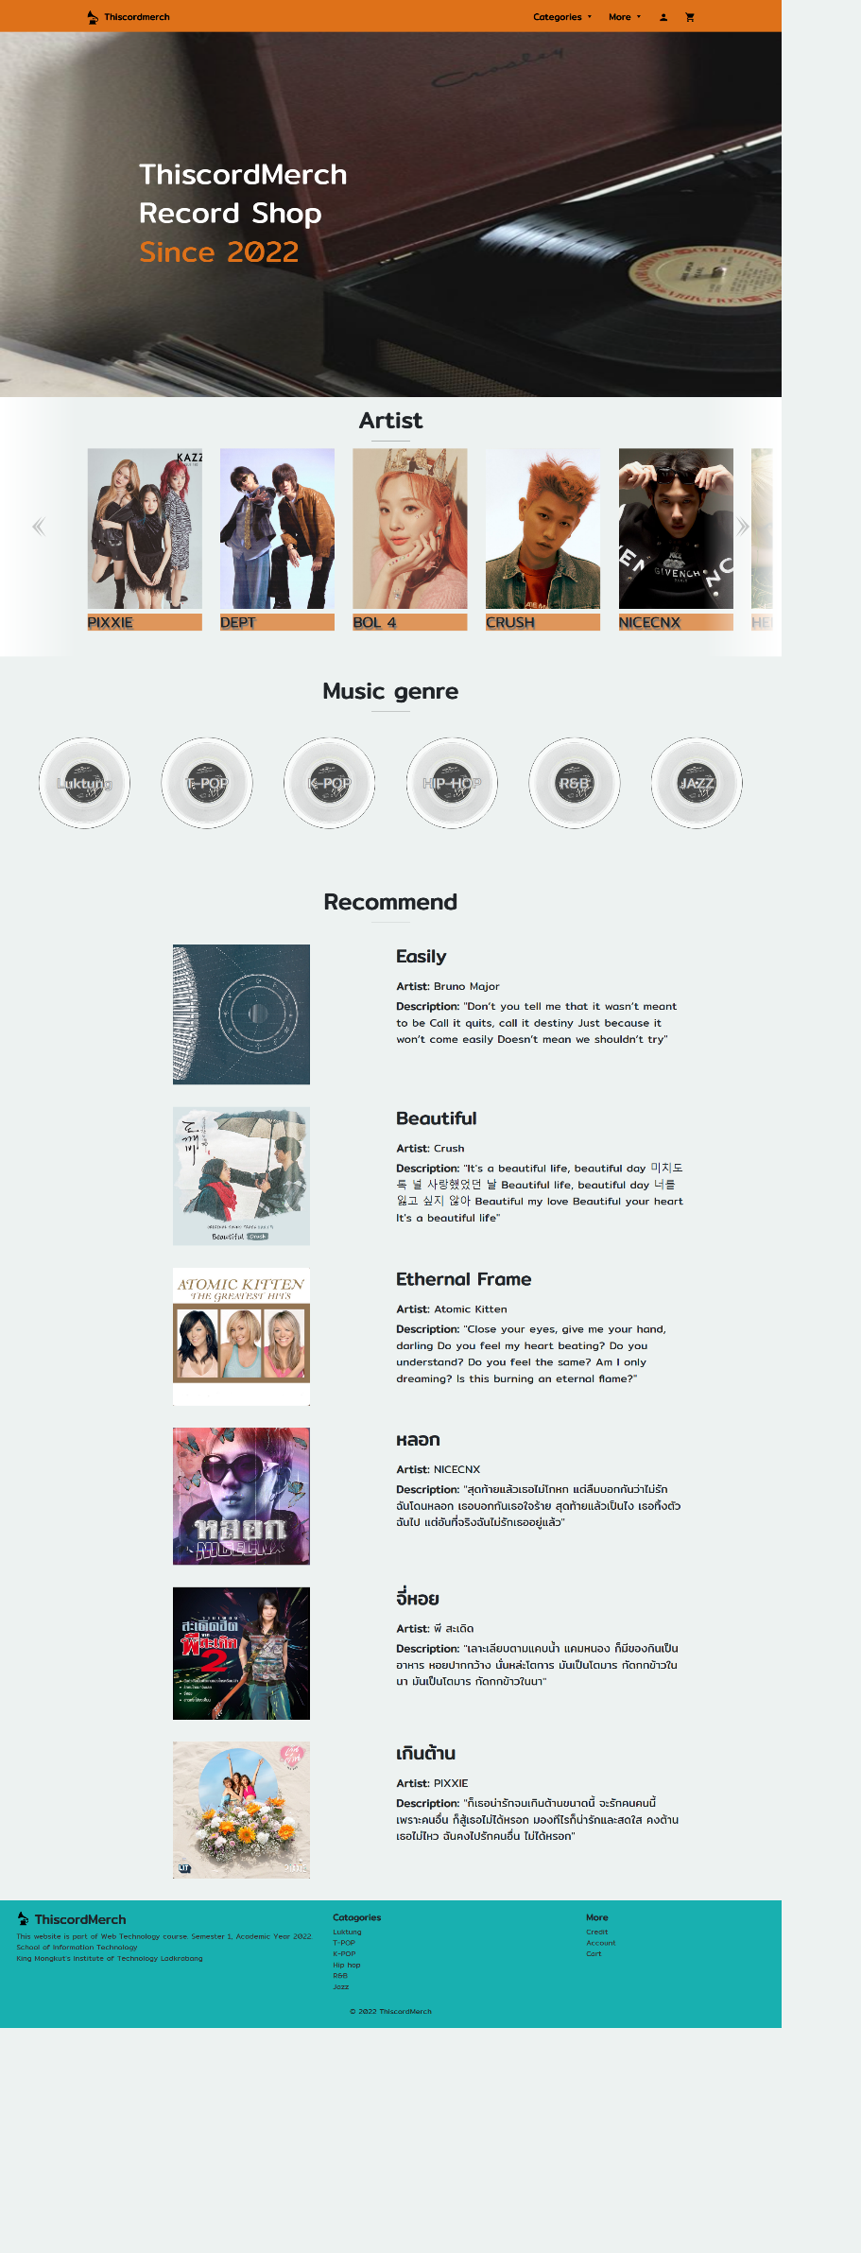

* กด A picture containing shape

  Description automatically generated ที่ Navigation bar เพื่อไปยังหน้าของสินค้าทั้งหมด
* กด  ที่ Navigation bar เพื่อไปยังหน้า Credit
* กด  เพื่อไปยังหน้า Log in
* กด  เพื่อไปยังหน้าตะกร้าสินค้า
* กด 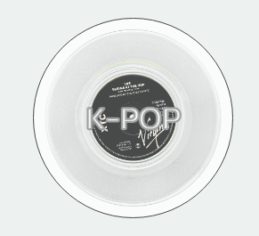 ที่ Music genre เพื่อไปยังหน้าของเพลงประเภทนั้น ๆ
* Footer สามารถเลือกที่จะไปหน้าของเพลงแต่ละประเภท Credit หรือ Account รวมถึงตะกร้าสินค้าได้

1. 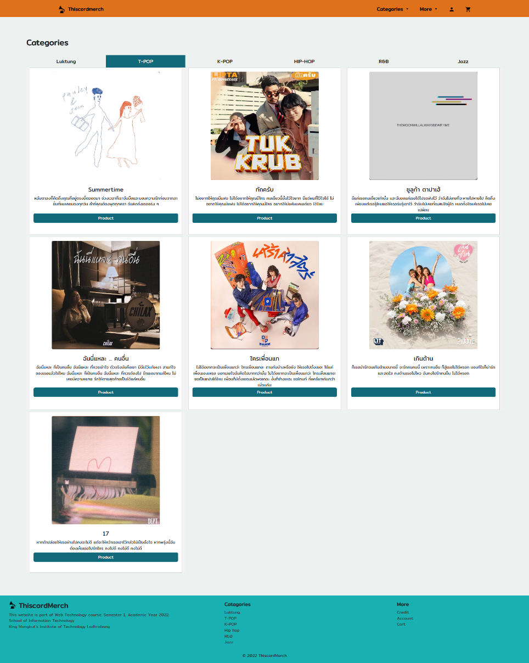หน้าสินค้าตามเพลงแต่ละประเภท

* Shape

  Description automatically generated แถบสำหรับเลือกดูสินค้าแต่ละประเภท
* กด  เพื่อเลือกดูรายละเอียดของสินค้า

1. 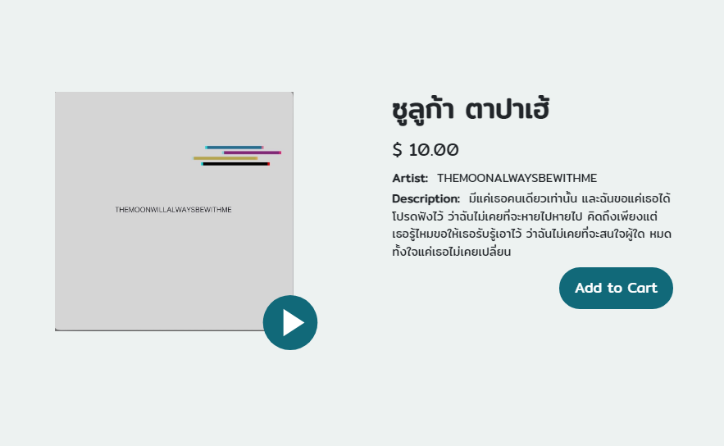หน้าสินค้า

* กดปุ่ม Icon

  Description automatically generated เพื่อเล่นตัวอย่างเพลง
* กดปุ่ม Text

  Description automatically generated with medium confidence เพื่อเพิ่มสินค้าลงในตะกร้า

1. 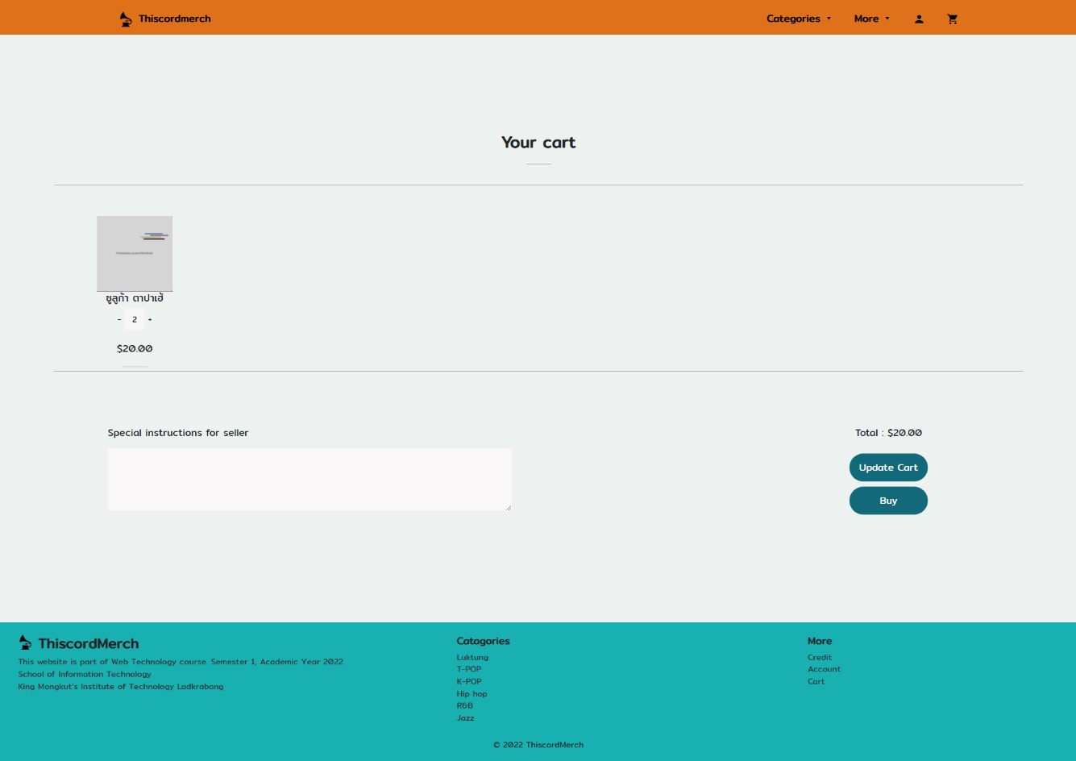หน้าตะกร้าสินค้า

* กดปุ่ม + หรือ - เพื่อเพิ่ม หรือลดจำนวนของสินค้า
* ปุ่ม Text

  Description automatically generated สำหรับเมื่อมีการเพิ่ม หรือลดจำนวนสินค้า แล้วกดปุ่มเพื่อให้ราคาสินค้าเป็นปัจจุบันตามจำนวนสินค้า
* ปุ่ม Graphical user interface, text

  Description automatically generated สำหรับยืนยันการสั่งซื้อสินค้า

1. หน้า Log in, Log out และ Create Account

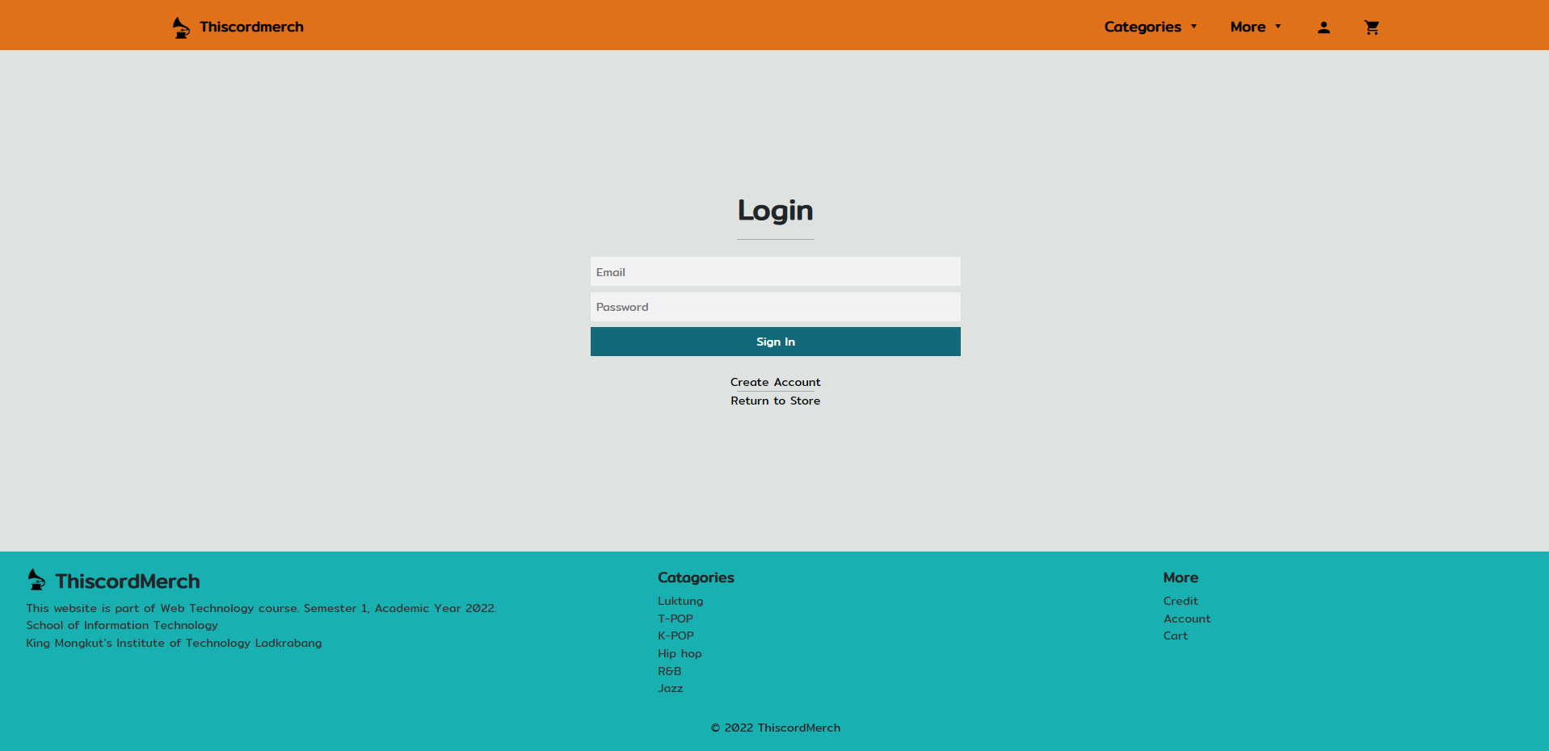

* กรอก E-mail และรหัสผ่านที่ถูกต้อง หากไม่เคยสมัครมาก่อน ให้คลิกไปที่ Create Account เพื่อสร้างบัญชีใหม่

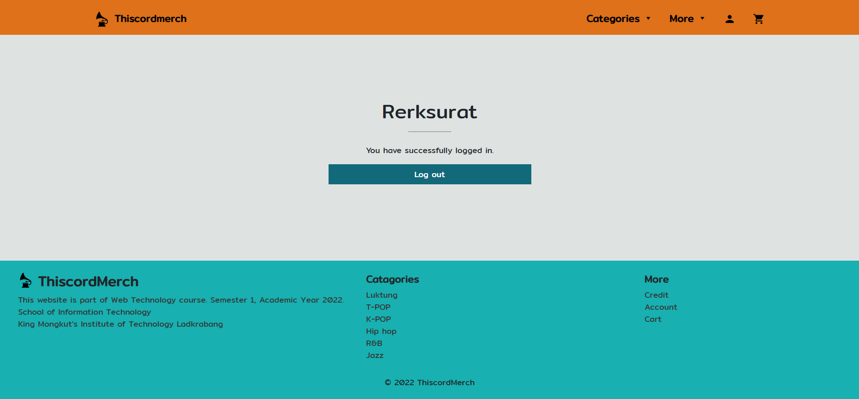

* ปุ่ม Log out เพื่อออกจากระบบ

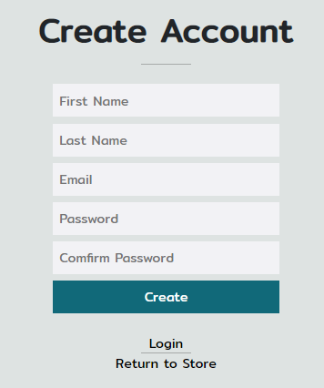

* กรอกชื่อจริง นามสกุล อีเมล รหัสผ่าน และยืนยันรหัสผ่าน สำหรับการสร้างบัญชี

บรรณานุกรม

* สมาคมผู้ดูแลเว็บไทย. 2561. *เว็บไซต์ (Website) คืออะไร?*.

สืบค้นเมื่อ 18 พฤศจิกายน 2565,

จากเว็บไซต์: https://www.webmaster.or.th/website.

* บริษัท บอร์นทูเดฟ จำกัด. 2563. *เข้าใจ JSON ใน 5 นาที*.

สืบค้นเมื่อ 18 พฤศจิกายน 2565,

จากเว็บไซต์: https://www.borntodev.com/2020/02/28/what-is-json/.

* บริษัท บอร์นทูเดฟ จำกัด. 2563. *Bootstrap คืออะไร? ใช้งานยังไง?*.

สืบค้นเมื่อ 18 พฤศจิกายน 2565,

จากเว็บไซต์: https://www.borntodev.com/c/webdeveloper/bootstrap-คืออะไร-ใช้งานยังไง-5fead4a368fff.

* Discord.com. ม.ป.ป. *FAQ*. สืบค้นเมื่อ 19 พฤศจิกายน 2565,

จากเว็บไซต์: https://discordmerch.com/pages/faq.

* Kankann. 2563. *HTML, CSS และ JavaScript แตกต่างกันอย่างไร ?*.

สืบค้นเมื่อ 18 พฤศจิกายน 2565,

จากเว็บไซต์: https://tips.thaiware.com/1330.html.

* Phibi. 2564. *INTRODUCING @EVERYONE AND @HERE DISCORD MERCH — NEW STORE SWAG*.

สืบค้นเมื่อ 19 พฤศจิกายน 2565,

จากเว็บไซต์: https://discord.com/blog/new-discord-merch-store.

* WEBDODEE. 2563. PHP *คืออะไร สามารถทำอะไรได้บ้าง และสิ่งที่ต้องการก่อนเริ่มใช้งาน*. สืบค้นเมื่อ

18 พฤศจิกายน 2565,

จากเว็บไซต์: https://www.webdodee.com/what-is-php/.